## 数据集说明

数据集：The Japanese Female Facial Expression (JAFFE) Dataset

数据集来源：<https://zenodo.org/record/3451524#.YaeJztBByUl>

根据人脸特征将表情进行分类

共有七个类别：anger、disgust、fear、happiness、neutral、sadness、surprise

## 特征提取

采用方向梯度直方图（Histograms of Oriented Gradient,HOG）来提取特征，法国研究人员Dalal在2005的CVPR提出HOG+SVM的方法，优点是图像几何的和光学的形变都能保持很好的不变性。

关于HOG的原理和步骤流程可参考下面两篇文章。

<https://blog.csdn.net/zouxy09/article/details/7929348>

<https://blog.csdn.net/qq_34106574/article/details/88317902>

## 网格搜索SVM参数

程序中使用了sklearn的SVM计算包，其中svm的核函数有四种选择：线性核、多项式核、双曲正切核、高斯径向核。不同核所需的参数不同，可见下表：

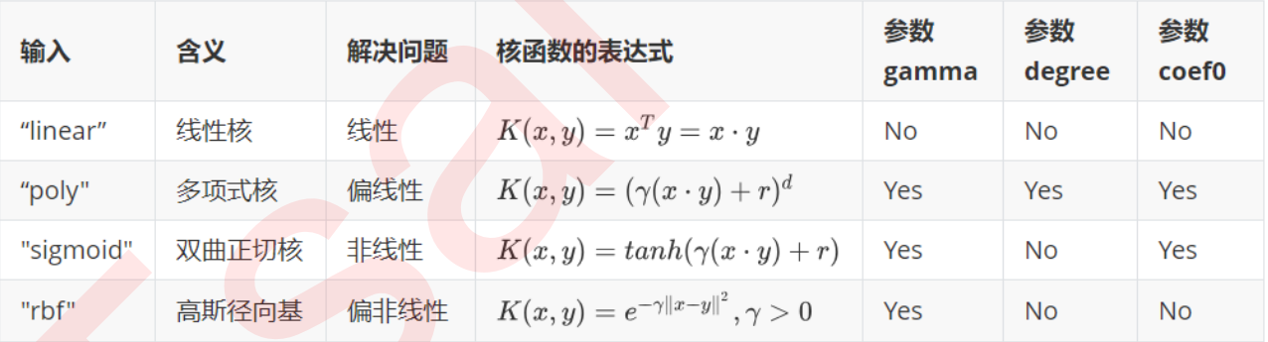

（图源自《菜菜的sklearn课堂》,有水印报告尽量重绘）

网格搜索，即用不同参数配对的方式，寻找出最优的参数对。

参数解释：

gamma就是表达式中的γ，degree是多项式核函数的次数，参数coef0就是常数项。

除此之外，还有重要参数C，C为松弛系数的惩罚项系数，如果C值设定比较大，那SVM可能会选择边际较小的，能够更好地分类所有训练点的决策边界，不过模型的训练时间也会更长。如果C的设定值较小，那SVM会尽量最大化边界，决策功能会更简单，但代价是训练的准确度。

在网格搜索中，框定了各参数的范围。C 0.01~30，其它参数范围可见task.ipynb。

模型评价标准：

在评估模型中，采用了准确率的指标，并使用了K折交叉验证（K取5）。

通过网格搜索，各核函数的最佳准确率见下表。

|  |  |  |  |  |
| --- | --- | --- | --- | --- |
| 核函数 | 线性核 | 多项式核 | 双曲正切核 | 高斯径向核 |
| 最佳准确率 | 93.75% | 75.75% | 70.39% | 72.39% |

结果表明，对该数据来说，线性核的效果最好，最佳准确率达到了93.75%，此时参数C的取值为15.52。

## 不同分类方法的对比

程序中还使用其它分类器对该数据进行分类，准确率如下表所示：

|  |  |
| --- | --- |
| 分类器 | 最佳准确率 |
| SVM | 93.75% |
| KNN | 85.94% |
| 决策树 | 40.63% |
| 逻辑回归 | 45.31% |
| 朴素贝叶斯 | 60.94% |
| 随机森林 | 65.63% |

由此可见，SVM对该数据的准确率远远领先于其它分类器。

## SVM混淆矩阵

将SVM测试集分类结果的混淆矩阵可视化，如下图所示：

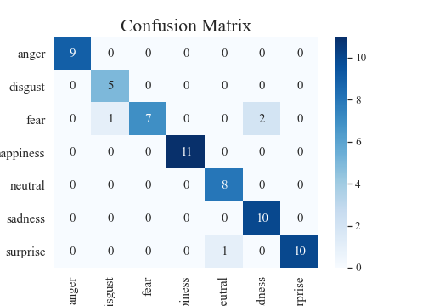

由图可见，大部分的表情都分类正确，部分表情如disgust、sadness存在错误。

## 单张图片测试

程序最后一段，输入了单张图片进行测试，结果符合预期。